ГРАФИЧЕСКОЕ ОПИСАНИЕ
местоположения границ населенных пунктов, территориальных зон,
особо охраняемых природных территорий,
зон с особыми условиями использования территории
Публичный сервитут для строительства линейного объекта системы газоснабжения: "Газопровод к МДК жилого комплекса "Новое Оренбуржье" (1, 2 очередь строительства), кадастровые номера земельных участков: 56:44:0239001:21902, 56:44:0239001:21898, 56:44:0239001:21901, 56:44:0239001:21903, 56:44:0239001:21905)" необходимых для организации газоснабжения населения в рамках договора технологического присоединения.
(наименование объекта, местоположение границ которого описано (далее - объект)

№ п/п | Содержание | Номера листов

1 | 2 | 3
 | Сведения об объекте | 3
 | Сведения о местоположении границ объекта | 4
 | Сведения о местоположении измененных (уточненных) границ объекта | 6
 | План границ | 7

№ п/п | Характеристики объекта | Описание характеристик

1 | 2 | 3
1 | Местоположение объекта | Российская Федерация, Оренбургская область, г. Оренбург
2 | Площадь объекта ± величина погрешности определения площади (Р ± ΔР) | 45±2
3 | Иные характеристики объекта | Срок действия: с 09.04.2025 до 09.06.2025 продолжительность: 2 месяца

1. Система координат МСК - субъект 56, зона 2
2. Сведения о характерных точках границ объекта
Обозначение характерных точек границ | Координаты, м |  | Метод определения координат характерной точки | Средняя квадратическая погрешность положения характерной точки (М_{t}), м | Описание обозначения точки на местности (при наличии)
Обозначение характерных точек границ | Х | Y | Метод определения координат характерной точки |  | Описание обозначения точки на местности (при наличии)

1 | 2 | 3 | 4 | 5 | 6
1 | 428324,62 | 2309640,55 | Метод спутниковых геодезических измерений (определений) | 0,10 | —
2 | 428326,59 | 2309640,65 | Метод спутниковых геодезических измерений (определений) | 0,10 | —
3 | 428328,97 | 2309643,27 | Метод спутниковых геодезических измерений (определений) | 0,10 | —
4 | 428328,65 | 2309649,76 | Метод спутниковых геодезических измерений (определений) | 0,10 | —
5 | 428328,36 | 2309651,24 | Метод спутниковых геодезических измерений (определений) | 0,10 | —
6 | 428324,51 | 2309651,53 | Метод спутниковых геодезических измерений (определений) | 0,10 | —
7 | 428324,00 | 2309651,08 | Метод спутниковых геодезических измерений (определений) | 0,10 | —
1 | 428324,62 | 2309640,55 | Метод спутниковых геодезических измерений (определений) | 0,10 | —

3. Сведения о характерных точках части (частей) границы объекта
Обозначение характерных точек части границы | Координаты, м |  | Метод определения координат характерной точки | Средняя квадратическая погрешность положения характерной точки (М_{t}), м | Описание обозначения точки на местности (при наличии)
Обозначение характерных точек части границы | Х | Y | Метод определения координат характерной точки |  | Описание обозначения точки на местности (при наличии)

1 | 2 | 3 | 4 | 5 | 6
Часть № —
— | — | — | — | — | —

1. Система координат —
2. Сведения о характерных точках границ объекта
Обозначение характерных точек границ | Существующие координаты, м |  | Измененные (уточненные) координаты, м |  | Метод определения координат характерной точки | Средняя квадратическая погрешность положения характерной точки (М_{t}), м | Описание обозначения точки на местности (при наличии)
Обозначение характерных точек границ | Х | Y | Х | Y | Метод определения координат характерной точки |  | Описание обозначения точки на местности (при наличии)

1 | 2 | 3 | 4 | 5 | 6 | 7 | 8
— | — | — | — | — | — | — | —

3. Сведения о характерных точках части (частей) границы объекта
Часть № —
Обозначение характерных точек границ | Существующие координаты, м |  | Измененные (уточненные) координаты, м |  | Метод определения координат характерной точки | Средняя квадратическая погрешность положения характерной точки (М_{t}), м | Описание обозначения точки на местности (при наличии)
Обозначение характерных точек границ | Х | Y | Х | Y | Метод определения координат характерной точки |  | Описание обозначения точки на местности (при наличии)

1 | 2 | 3 | 4 | 5 | 6 | 7 | 8
— | — | — | — | — | — | — | —

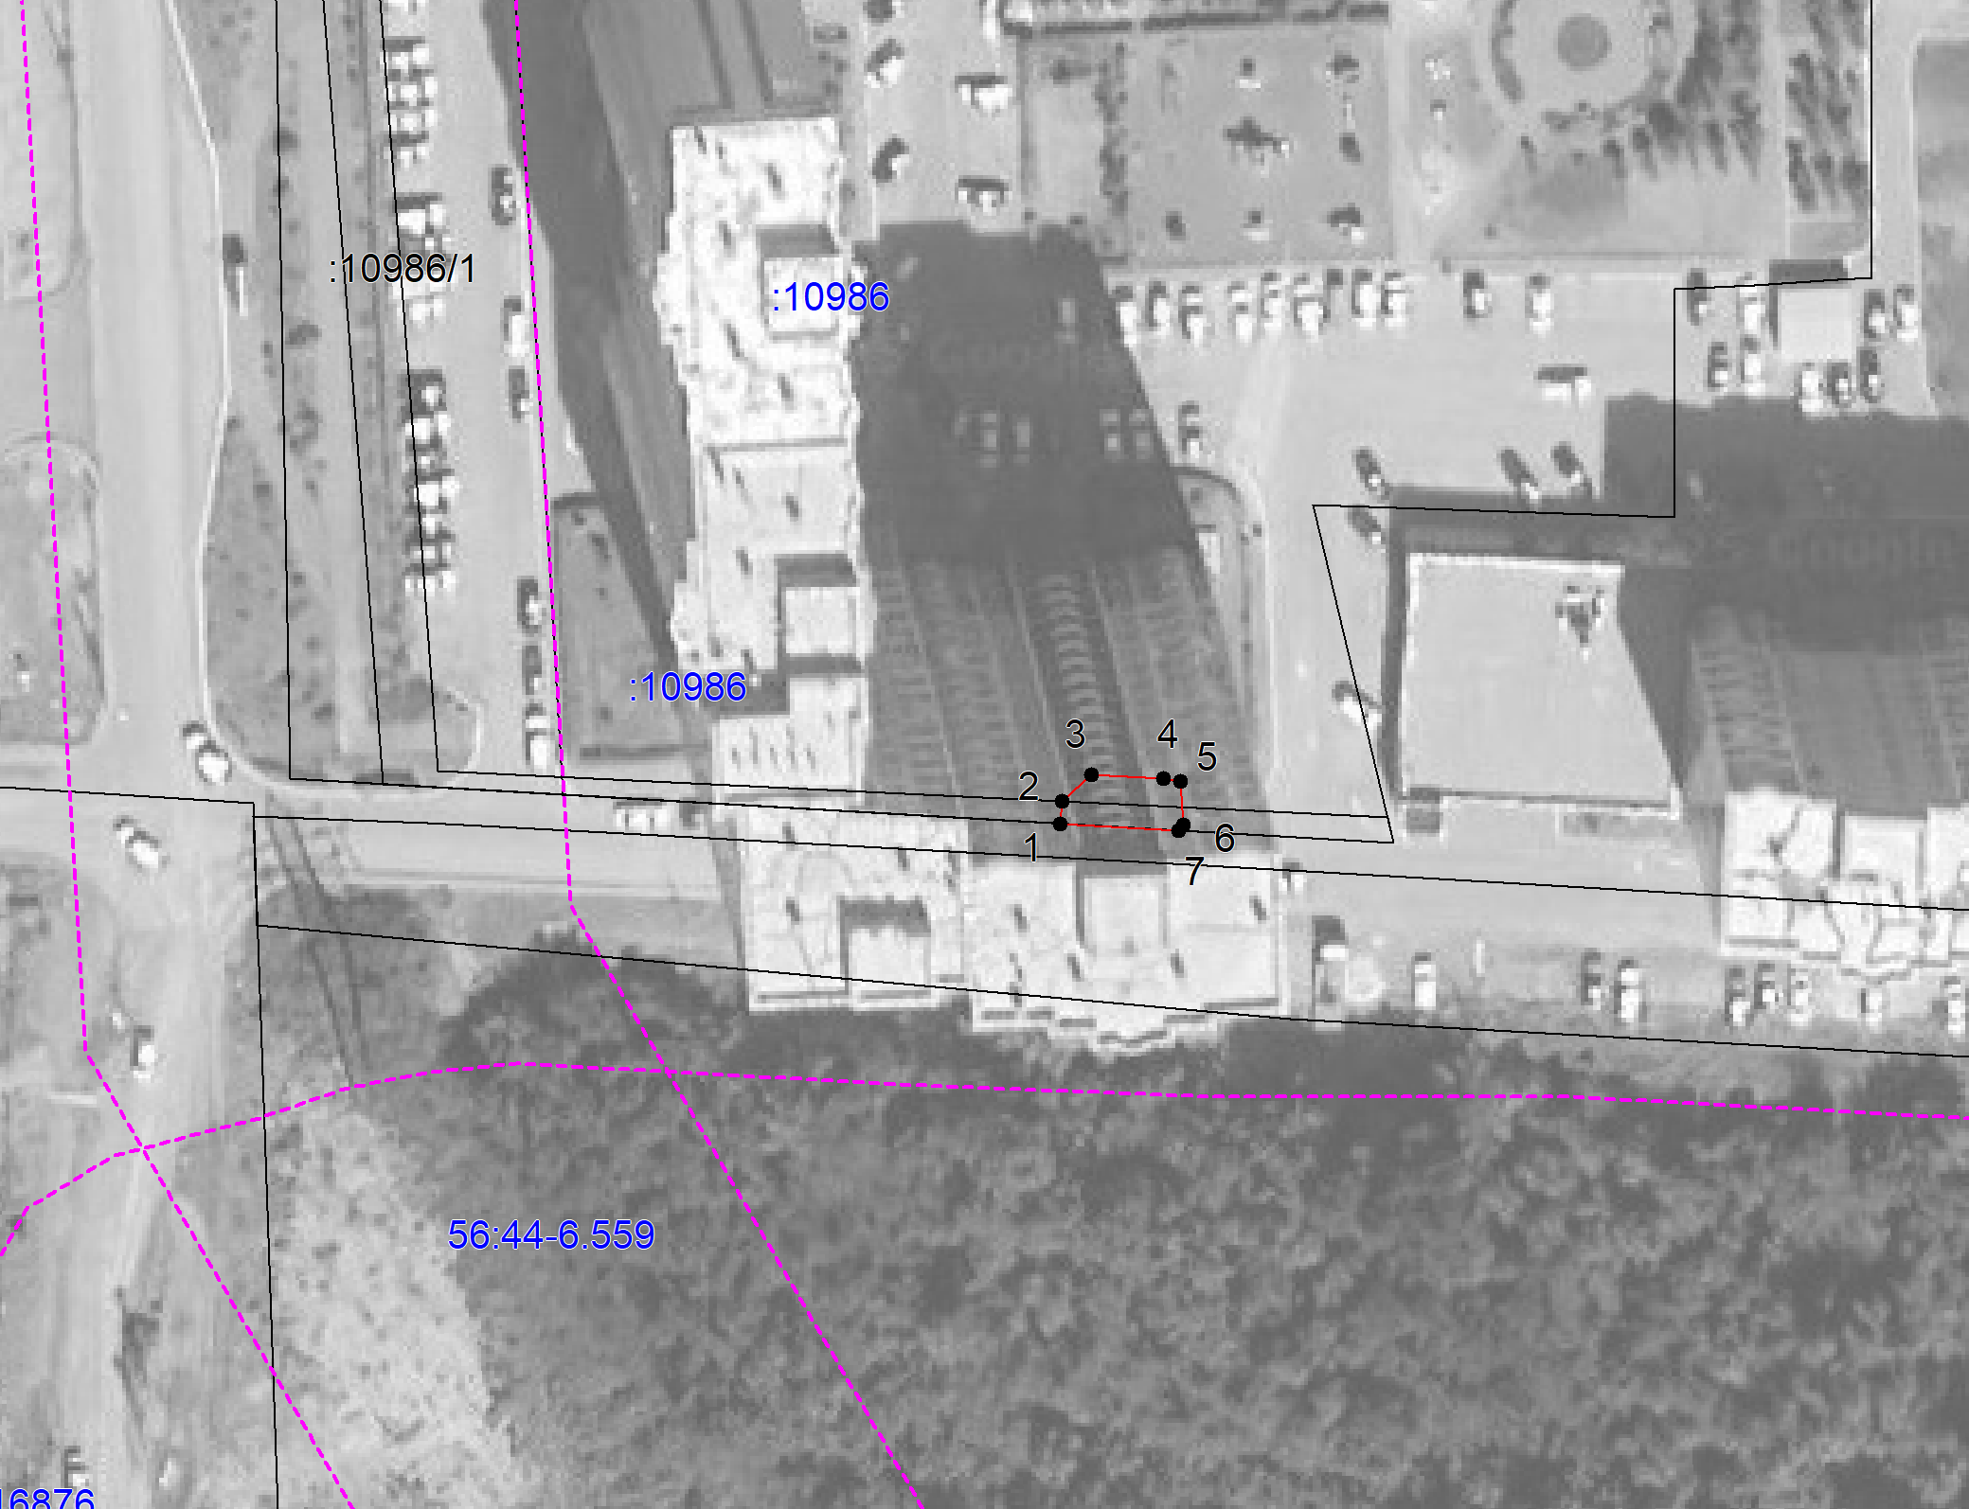
Масштаб 1: 1000
Используемые условные знаки и обозначения:

 | – граница объекта,
 | – установленная граница муниципального образования,
 | – установленная граница населенного пункта,
 | – граница земельного участка,
 | – характерная точка объекта.

Подпись _______________________________________________ Дата «___» _____________ _____ г.
Место для оттиска печати (при наличии) лица, составившего описание местоположения границ объекта

